**Администрация г. Улан-Удэ МУ «Комитет по образованию Администрации г. Улан-Удэ» МУНИЦИПАЛЬНОЕ БЮДЖЕТНОЕ ДОШКОЛЬНОЕ ОБРАЗОВАТЕЛЬНОЕУЧРЕЖДЕНИЕ ДЕТСКИЙ САД № 84 «СНЕГУРОЧКА» КОМБИНИРОВАННОГО ВИДА Г. УЛАН-УДЭ 1 корпус: 670047, г. Улан-Удэ, ул. Орловская, 35-а, телефон 8(3012)23-18-58, 8(3012)23-15-81 2 корпус: 670011 г. Улан-Удэ, МКР 142, здание 5 телефон: 8(3012)37-84-45, 8(3012)37-84-05 ОГРН 10203000978972, ИНН 0323099702, КПП 032301001 БИК 048142001 ОКАТО 81401368000 электронный адрес:** [**det-sad84@mail.ru**](mailto:det-sad84@mail.ru)

**Проект "Игры на липучках, как успешное обучение дошкольников"**

Воспитатель: Таскина М.Н.

г. Улан-Удэ

2025г.

**1. Актуальность:**

Современные дошкольники растут в мире, насыщенном информацией и требующем быстрой адаптации. Развитие мелкой моторики, сенсорного восприятия, внимания, памяти, мышления и речи играет важную роль в успешной подготовке к школе. Игры на липучках – это увлекательный и эффективный инструмент, позволяющий в игровой форме развивать эти навыки и формировать познавательный интерес у детей.

**2. Цель проекта:**

Создание условий для успешного обучения дошкольников через использование игр на липучках, направленных на развитие познавательных процессов и мелкой моторики.

**3. Задачи проекта:**

•  Изучить теоретические основы использования игр на липучках в обучении дошкольников.

•  Разработать и апробировать серию игр на липучках, направленных на развитие различных познавательных процессов (внимание, память, мышление, речь) и мелкой моторики.

•  Организовать развивающую предметно-пространственную среду в группе, включающую игры на липучках различной тематики.

•  Вовлечь родителей в процесс создания и использования игр на липучках в домашних условиях.

•  Оценить эффективность использования игр на липучках в образовательном процессе.

**4. Гипотеза:**

Использование игр на липучках в образовательном процессе дошкольников способствует более эффективному развитию познавательных процессов, мелкой моторики и формированию познавательного интереса.

**5. Участники проекта:**

•  Воспитатель группы

•  Дети дошкольного возраста

•  Родители воспитанников

**6. Этапы реализации проекта:**

•  I этап: Подготовительный (1 месяц)

•  Изучение методической литературы по теме проекта.

•  Анализ предметно-пространственной среды группы.

•  Определение целей и задач проекта.

•  Составление плана реализации проекта.

•  II этап: Практический (6 месяцев)

•  Разработка и изготовление игр на липучках различной тематики (математика, грамота, окружающий мир, развитие речи).

•  Организация игр на липучках в образовательном процессе (в рамках НОД и в свободной деятельности).

•  Проведение индивидуальной работы с детьми, испытывающими трудности.

•  Оформление уголка игр на липучках в группе.

•  Консультации для родителей по вопросам развития детей с помощью игр на липучках.

•  III этап: Заключительный (1 месяц)

•  Анализ результатов реализации проекта.

•  Оценка эффективности использования игр на липучках в образовательном процессе (диагностика развития познавательных процессов и мелкой моторики).

•  Обобщение и распространение опыта работы.

•  Представление проекта на педагогическом совете.

**7. Ожидаемые результаты:**

•  Повышение уровня развития познавательных процессов (внимания, памяти, мышления, речи) у дошкольников.

•  Развитие мелкой моторики и координации движений рук.

•  Формирование познавательного интереса и активности у детей.

•  Создание развивающей предметно-пространственной среды, способствующей успешному обучению дошкольников.

•  Активное вовлечение родителей в образовательный процесс.

•  Повышение профессиональной компетентности воспитателей в вопросах использования игр на липучках в обучении дошкольников.

**8. Продукты проекта:**

•  Серия разработанных игр на липучках различной тематики.

•  Презентация опыта работы по использованию игр на липучках.

•  Методические рекомендации для педагогов и родителей.

•  Фото- и видеоматериалы реализации проекта.

**9. Критерии оценки эффективности проекта:**

•  Результаты диагностики развития познавательных процессов и мелкой моторики у детей.

•  Оценка качества разработанных игр на липучках.

•  Активность участия родителей в мероприятиях проекта.

•  Положительная динамика в развитии детей.

**10. Распространение опыта:**

•  Публикация материалов проекта на сайте ДОУ.

•  Участие в педагогических конференциях и семинарах.

•  Проведение мастер-классов для педагогов других ДОУ.

•  Публикация статей в педагогических изданиях.

**Примеры занятий с использованием игр на липучках**

**«Местоимения»**

Сегодня мы с воспитанницей из подготовительной группы весело и познавательно повторили тему «Местоимения». Так как я поняла, что воспитанница плохо усвоила тему «Местоимения». С помощью увлекательных игр на липучках мы закрепили знания о том, какие слова заменяют имена существительных и как правильно их использовать в речи. Она с удовольствием составляла предложения, использую местоимения «я», «ты», «он», «она», «мы», «вы», «они», и активно участвовала в играх, что помогло ей лучше запомнить материал. Занятие прошло в непринужденной и игровой форме, и она показала отличные результаты в понимании и использовании местоимений.

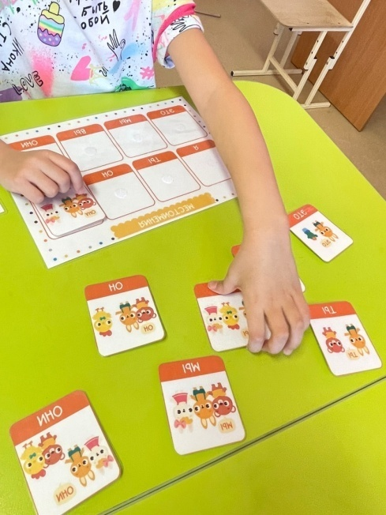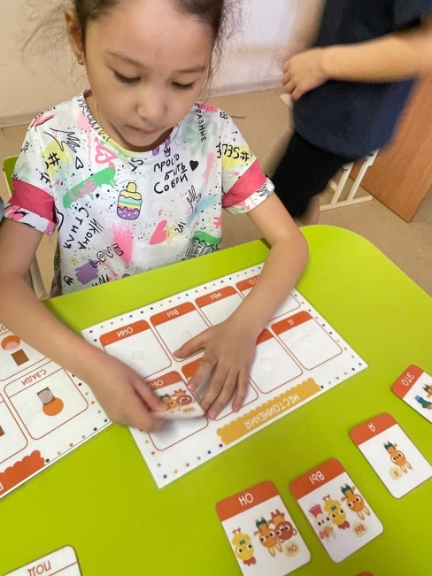

**«Составляем рассказ»**

В ходе занятия на тему "Составляем рассказ" мы использовали увлекательную игру с липучками, которая помогла детям развить навыки рассказывания и формирования своих мыслей. Занятие началось с обсуждения, что такое рассказ и какие элементы он включает: начало, основная часть и конец. Дети активно делились своими мыслями о том, как можно придумать интересный сюжет.

Затем мы перешли к игре с липучками. На специальной доске были размещены картинки, изображающие различные персонажи, места и события. Дети по очереди выбирали липучки с изображениями и составляли из них свой собственный рассказ. Каждый ребенок мог придумать уникальный сюжет, используя предложенные элементы. Это способствовало развитию их фантазии и креативности. Во время игры я помогала детям правильно формулировать свои мысли, задавая наводящие вопросы и подсказывая, как связать разные части рассказа между собой. В конце занятия каждый ребенок рассказал свою историю группе. Мы обсудили каждую историю, отметили интересные моменты и похвалили за оригинальность идей. Дети были очень довольны результатами своей работы и с удовольствием делились своими впечатлениями. Таким образом, занятие не только развило у детей навыки рассказывания, но и способствовало их уверенности в себе при выражении мыслей.

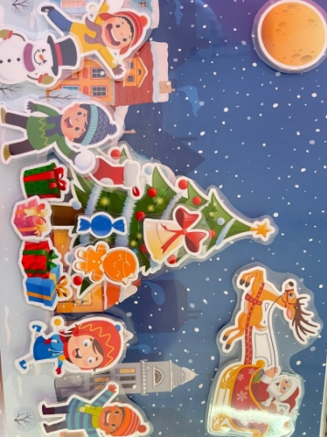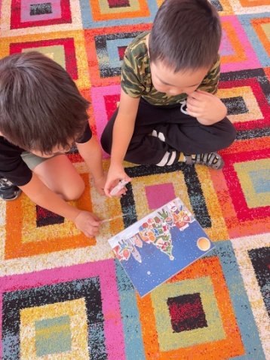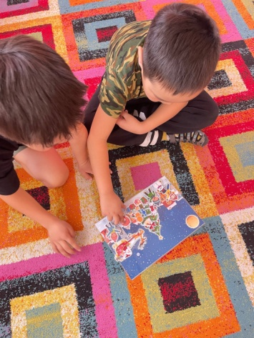

**«Буквы русского алфавита»**

В ходе занятия на тему "Буквы русского алфавита" мы использовали увлекательную игру с липучками, которая значительно повысила интерес детей к изучению букв и их звучания.

Занятие началось с краткого введения в тему. Я рассказала детям о том, что буквы — это важные символы, которые помогают нам читать и писать. Мы вместе вспомнили, какие буквы они уже знают, и обсудили, для чего они нужны. Затем мы перешли к игре с липучками. На специальной доске были размещены буквы русского алфавита, а также картинки с предметами, названия которых начинаются на эти буквы. Дети по очереди выбирали букву и искали соответствующую картинку. Например, если ребенок выбрал букву "М", он должен был найти изображение медведя или машины. Эта активная форма работы позволила детям не только запомнить буквы, но и ассоциировать их со словами. Игра вызвала у детей большой энтузиазм: они с удовольствием искали картинки и делились своими знаниями о предметах. Таким образом, занятие не только познакомило детей с буквами русского алфавита, но и сделало процесс обучения увлекательным и интересным. Использование игры с липучками способствовало активному вовлечению детей в процесс обучения и формированию у них желания продолжать изучение этой важной темы.

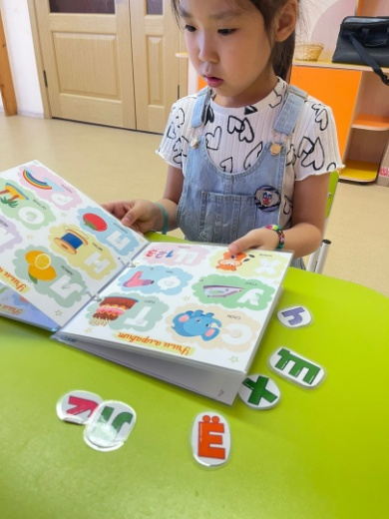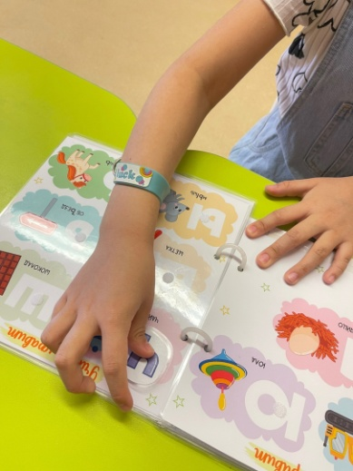

**«Звукоподражание»**

В ходе занятия на тему "Звукоподражание" мы использовали увлекательную игру с липучками "Синий трактор", которая помогла детям развить навыки звукового восприятия и ассоциативного мышления. Занятие началось с обсуждения, что такое звукоподражание и какие звуки издают различные животные. Затем мы перешли к игре с липучками "Синий трактор". На доске были размещены картинки с изображениями животных и их звуков. Мальчики по очереди выбирали картинки и соотносили их со звуками, которые они издают. После этого мы собрали пазл из картинок животных. В конце занятия мы обсудили, какие звуки животных ребята запомнили лучше всего, и каждый ребенок смог продемонстрировать свои навыки звукоподражания. Дети были очень довольны результатами своей работы и активно делились впечатлениями.

Таким образом, занятие не только познакомило детей с миром звуков животных, но и сделало процесс обучения увлекательным и интерактивным. Использование игры "Синий трактор" способствовало активному вовлечению детей в процесс обучения и формированию у них интереса к изучению окружающего мира.

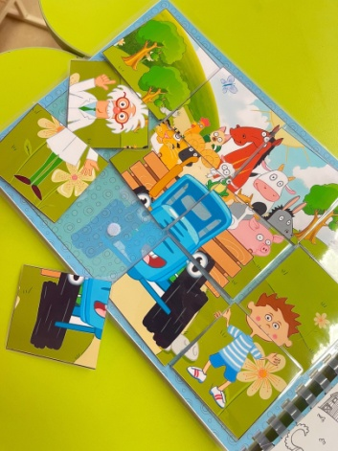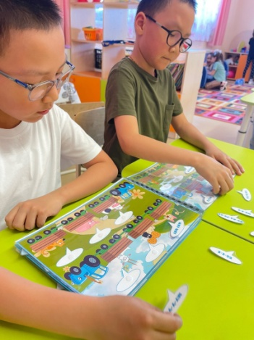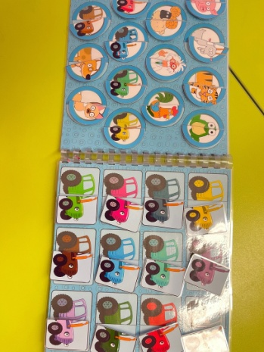

**«Весёлая математика»**

В ходе занятия на тему "Веселая математика" мы повторили навыки счета и познакомились с понятием сравнения чисел, используя увлекательные игровые элементы, такие как пазлы с изображениями фруктов и овощей. Затем мы перешли к практическим заданиям. С помощью пазлов с изображениями различных фруктов и овощей дети учились считать от большего к меньшему. После этого мы вместе выстраивали последовательность от большего количества к меньшему, что способствовало развитию логического мышления и навыков сравнения.

Таким образом, занятие "Веселая математика" не только повторило основные навыки счета, но и сделало обучение интересным и интерактивным. Использование игровых элементов способствовало активному вовлечению детей в процесс обучения и формированию у них интереса к математике.

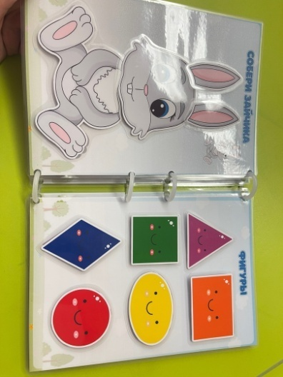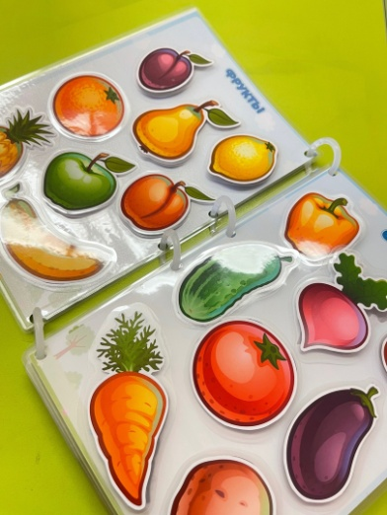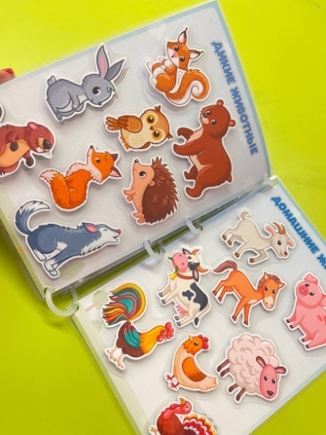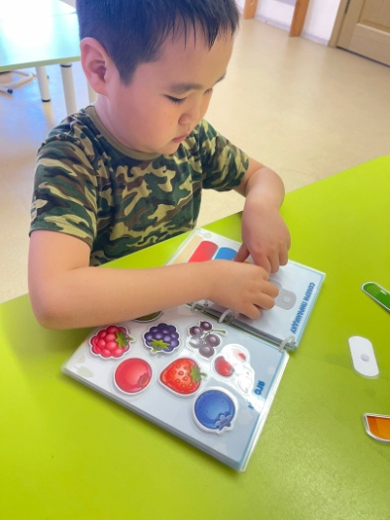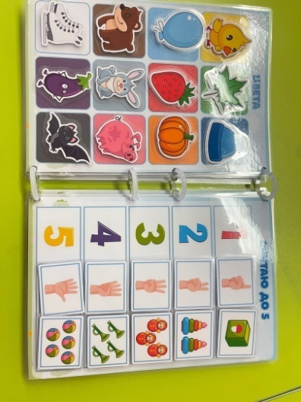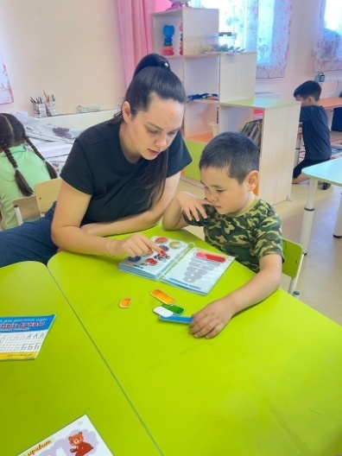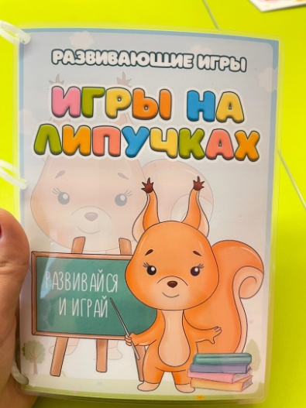

**«От буквы к слогу»**

В ходе занятия на тему "От буквы к слогу" мы использовали увлекательную игру на липучках "Паровозик", которая помогла детям освоить основы слогового деления и развить фонематическое восприятие. На доске были размещены буквы, например, если ребенок выбрал букву "М" и нашел картинку с изображением "а", он мог произнести слог "Ма". Это упражнение способствовало развитию навыков соединения звуков и букв в слоги.

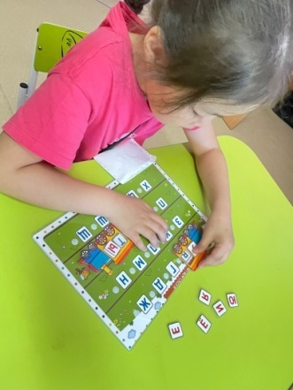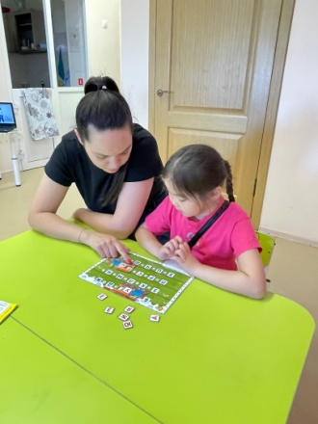

**«Предлоги»**

Сегодня мы с воспитанницей из подготовительной группы весело и познавательно повторили тему «Предлоги». Так как я поняла, что воспитанница плохо усвоила тему «Предлоги». С помощью увлекательных игр на липучках мы закрепили знания о том, где и как их использовать в речи. Она с удовольствием составляла предложения, использую предлоги «на», «под», «около», «за», «перед», «между», «рядом», и активно участвовала в играх, что помогло ей лучше запомнить материал. Занятие прошло в непринужденной и игровой форме, и она показала отличные результаты в понимании и использовании предлогов.

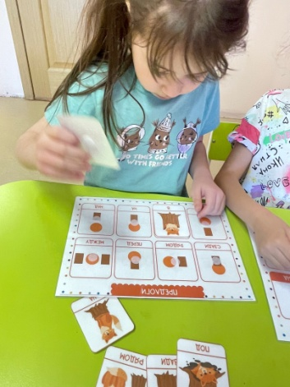

**«Переодевашки» (для мальчиков и для девочек)**

Игра на липучках "Переодевашка" — это увлекательное и интерактивное занятие, которое позволяет детям проявить свою фантазию и креативность, создавая различные образы для девочек и мальчиков. В игре используются яркие картинки с изображениями одежды и аксессуаров, которые можно легко прикреплять и снимать с фигурок.

Полезные аспекты игры:

Развитие мелкой моторики: Дети учатся манипулировать элементами игры, что способствует развитию координации движений и мелкой моторики рук.

Творческое мышление: Игра позволяет детям экспериментировать с различными сочетаниями одежды, развивая их креативность и воображение.

Социальные навыки: В процессе игры дети могут взаимодействовать друг с другом, обсуждая свои идеи и делясь впечатлениями, что способствует развитию коммуникативных навыков.

Знакомство с понятием стиля: Дети учатся различать стили одежды, цвета и формы, что помогает им развивать чувство эстетики.

Ролевые игры: Игра "Переодевашка" может стать основой для ролевых игр, где дети могут разыгрывать различные ситуации, что способствует развитию эмоционального интеллекта.

Таким образом, игра на липучках "Переодевашка" является не только увлекательным занятием, но и полезным инструментом для всестороннего развития детей в подготовительной группе детского сада.

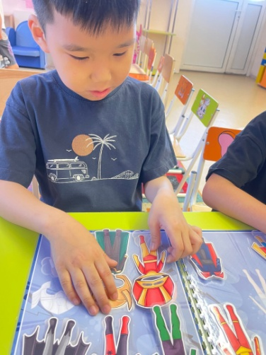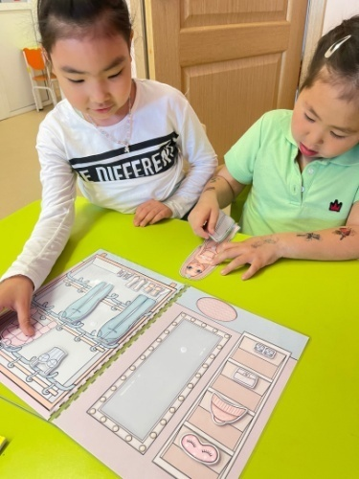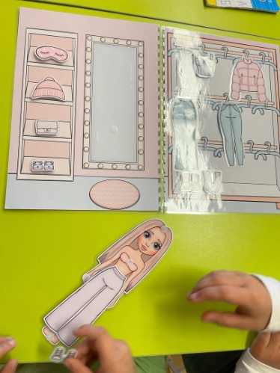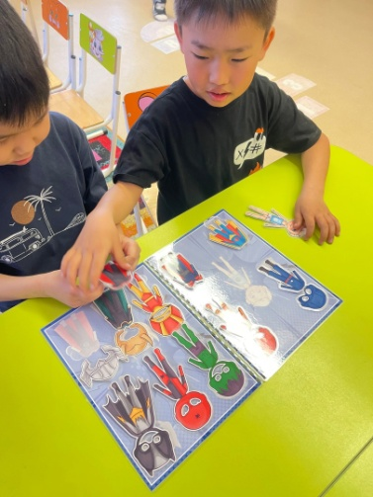

**«Заниматика»**

В ходе занятия на тему "Заниматика" мы использовали игры на липучках "Три кота", что сделало процесс обучения увлекательным и интерактивным. Основное внимание было уделено развитию навыков счета, умению располагать предметы от большего к меньшему, а также работе с парами и раскраской. Мы начали с игры на липучках "Три кота", где дети располагали изображения предметов от большего к меньшему. Затем мы перешли к поиску пар рисунков. После этого мы провели раскраску, где каждый ребенок мог проявить свою творческую сторону, раскрашивая изображения героев из игры. В завершение занятия мы сыграли в теневое лото. Это упражнение помогло закрепить знания о формах и развить визуальное восприятие.

Таким образом, на "Заниматике" не только познакомила детей с основами счета и логики, но и сделала процесс обучения интересным и разнообразным.

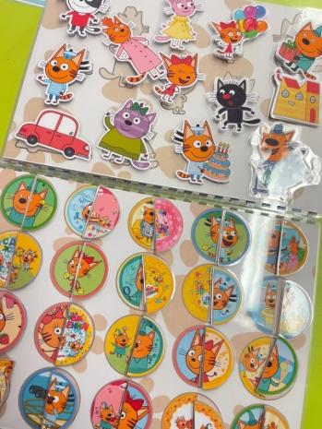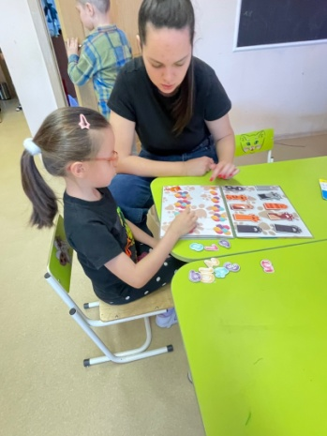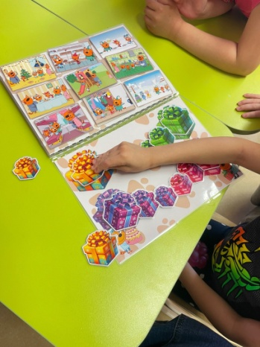

«Вода. Сухо. Воздух»

Игра на липучках "Вода, сухо, воздух" — это увлекательное и познавательное занятие, которое помогает детям классифицировать животных по их среде обитания. В процессе игры дети располагают изображения животных в три группы: водные, наземные и воздушные.

Полезные аспекты игры:

Развитие логического мышления: Дети учатся классифицировать животных по их среде обитания, что способствует развитию аналитических навыков и логического мышления.

Знакомство с природой: Игра помогает детям узнать больше о различных животных и их привычках, что расширяет их представления о природе и экосистемах.

Улучшение памяти: Запоминание названий животных и их групп способствует развитию памяти и внимательности.

Коммуникативные навыки: Игра может проводиться в группах, что способствует взаимодействию между детьми, обсуждению и обмену мнениями.

Развитие моторики: Манипуляции с липучками помогают развивать мелкую моторику рук, что важно для общего развития ребенка.

Таким образом, игра на липучках "Вода, сухо, воздух" является не только увлекательным занятием, но и эффективным инструментом для обучения детей основам экологии и биологии в игровой форме.

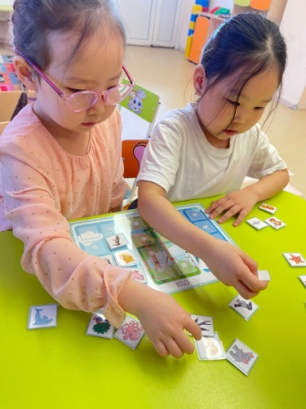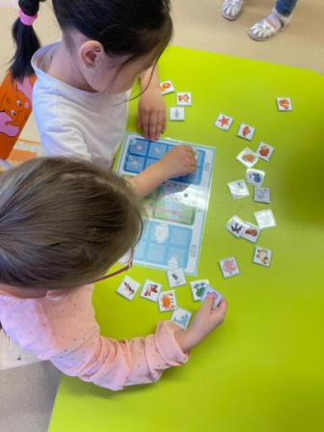

**Предметно-развивающая среда в группе «Игры на липучках»**

1. Игра на липучках «Развивайся и играй»
2. Игра на липучках «Синий трактор»
3. Игра на липучках «Три кота»
4. Игра на липучках «Куколка Лилу» - 4 шт.
5. Игра на липучках «Переодевашка для девчоек»
6. Игра на липучках «Местоимения»
7. Игра на липучках Тока Бока «Поликлинника»
8. Игра на липучках «Вода. Суша. Воздух»
9. Игра на липучках «Предлоги»
10. Игра на липучках «Читаем слоги»
11. Игра на липучках «Военная техника»
12. Игра на липучках «Новогодние забавы»
13. Игра на липучках «Половинки»
14. Игра на липучках «Лего человечки»
15. Игра на липучках «Гарри Поттер»
16. Тетрадь пиши-стирай «Лето»
17. Тетрадь пиши-стирай «Моя единорожка»
18. Игра на липучках «Знакомство с буквами»
19. Игра на липучках «Супергерой»
20. Игра на липучках «Английский алфавит»
21. Игра на липучках «Блокада Ленинграда»

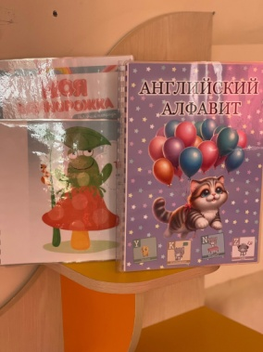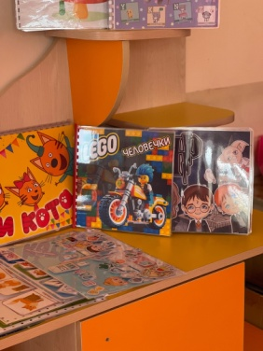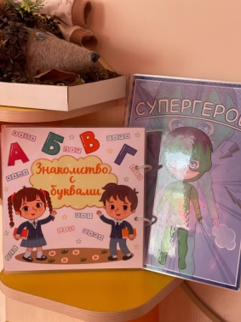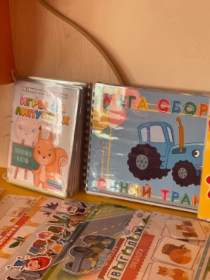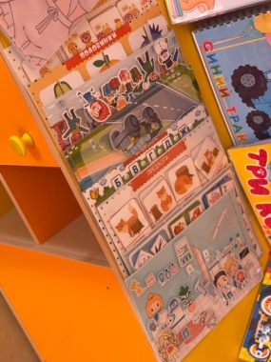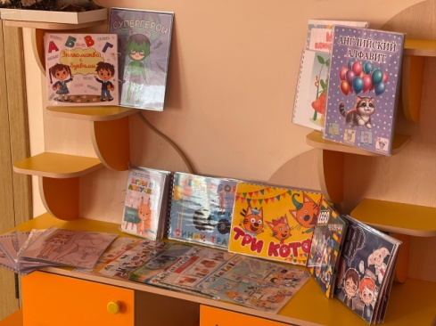

**Анализ результатов проекта "Игры на липучках как успешное обучение дошкольников"**

После завершения проекта, посвященного использованию игр на липучках как эффективного инструмента обучения дошкольников, был проведен тщательный анализ полученных результатов.

**1. Динамика развития познавательных процессов:**

•  **Внимание:** Результаты диагностики показали значительное улучшение показателей концентрации внимания у большинства детей (увеличение в среднем на 56% по сравнению с началом проекта). Дети стали более усидчивыми и внимательными при выполнении заданий.

•  **Память:** Использование игр на липучках способствовало развитию различных видов памяти (зрительной, слуховой, тактильной). Количество правильно воспроизведенных элементов увеличилось в среднем на 33% у большинства детей.

•  **Мышление:** Задания на классификацию, обобщение, установление причинно-следственных связей, представленные в игровой форме с использованием липучек, стимулировали развитие логического и образного мышления. Дети стали более успешно решать логические задачи и находить нестандартные решения.

•  **Речь:** Игры на липучках, направленные на расширение словарного запаса, развитие связной речи и грамматического строя, оказали положительное влияние на речевое развитие детей. Заметно увеличилось количество слов в активном словаре, и улучшилась грамматическая правильность речи.

**2. Развитие мелкой моторики:**

Наблюдения показали, что использование игр на липучках способствует развитию мелкой моторики рук, координации движений и точности. Дети стали более уверенно выполнять действия с мелкими деталями, что положительно повлияло на их подготовку к письму. Тесты на мелкую моторику показали улучшение результатов в среднем на 30%.

**3. Формирование познавательного интереса:**

В процессе реализации проекта наблюдалось повышение познавательного интереса у детей. Они с удовольствием играли в игры на липучках, проявляли активность и инициативу. Увеличилось количество детей, проявляющих интерес к познавательной деятельности вне занятий.

**4. Вовлеченность родителей:**

Активное участие родителей в проекте (мастер-классы, изготовление игр, консультации) способствовало укреплению партнерских отношений между детским садом и семьей. Родители стали более осознанно подходить к развитию своих детей и активно использовать игры на липучках в домашних условиях.

**5. Оценка качества игр:**

Разработанные игры на липучках получили высокую оценку, как со стороны педагогов, так и со стороны родителей. Отмечалась их доступность, наглядность, увлекательность и соответствие возрастным особенностям детей.

**6. Общие выводы:**

•  Результаты проведенного анализа подтверждают гипотезу о том, что использование игр на липучках в образовательном процессе дошкольников способствует более эффективному развитию познавательных процессов, мелкой моторики и формированию познавательного интереса.

•  Проект оказался успешным и достиг поставленных целей и задач.

•  Реализация проекта способствовала повышению профессиональной компетентности воспитателей в вопросах использования игровых технологий в обучении дошкольников.

•  Опыт, полученный в ходе реализации проекта, может быть успешно распространен в других дошкольных образовательных учреждениях.

**7. Рекомендации:**

•  Продолжить использование игр на липучках в образовательном процессе для дальнейшего развития познавательных процессов и мелкой моторики у детей.

•  Расширить ассортимент игр на липучках, включив в него игры, направленные на развитие других сфер развития (социально-коммуникативное, художественно-эстетическое, физическое).

•  Разработать систему оценки эффективности использования игр на липучках для мониторинга прогресса детей.

•  Активно вовлекать родителей в процесс создания и использования игр на липучках в домашних условиях.

•  Представить опыт работы на педагогических конференциях и семинарах.

•  Опубликовать материалы проекта в педагогических изданиях.

В заключение, проект "Игры на липучках, как успешное обучение дошкольников" доказал свою эффективность и значимость для развития дошкольников. Реализация проекта позволила создать благоприятные условия для развития познавательных процессов, мелкой моторики и формирования познавательного интереса у детей, а также укрепить сотрудничество между детским садом и семьей.